Seconda Prova A.A. 2018/19

Corso: Reti Logiche Candidato:

1. Quanti diodi richiederebbe come minimo la realizzazione di un selettore a 6 ingressi ?
2. E se si decidesse di non realizzare i termini minimi che contengono $AB$ oppure $\overline{A}BC$ (trovare la soluzione ottima) quanti diodi sarebbero necessari?

**Esercizio 1:**

Si analizzi il seguente circuito e se ne descriva il funzionamento attraverso un grafo di MOORE

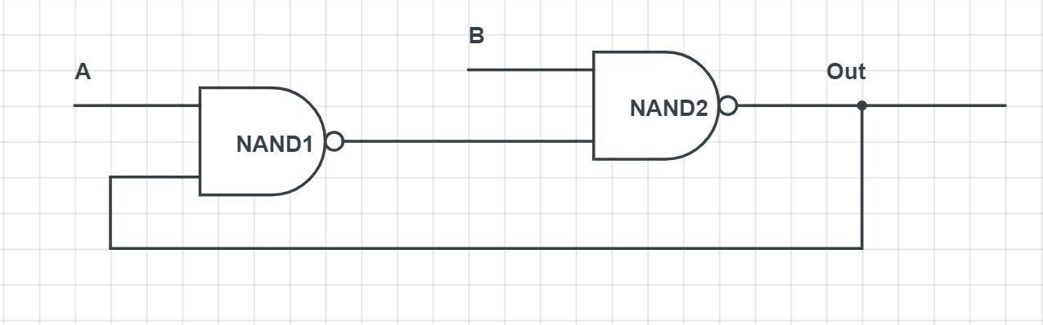

**Esercizio 2:**

Si descriva il funzionamento attraverso: la tavola di Huffman prima e successivamente fino alla tavola di flusso, un sistema dotato di tre ingressi (S,R,clk) che funzioni come un Flip Flop Set / Reset ma dove l’operazione di Set sia sincronizzata sul fronte di salita del segnale clk mentre l’operazione di Reset sia sincronizzata sul fronte di discesa di clk.

**Esercizio 3:**

Si proponga una codifica per il sistema descritto dalla seguente tavola di Huffman che minimizzi le variabili di stato ma che al contempo sia privo di corse critiche

|  |  |  |  |  |
| --- | --- | --- | --- | --- |
| Stati\ingressi | 00 | 01 | 11 | 10 |
| A | A | A | C | D |
| B | B | C | B | D |
| C | A | C | C | B |
| D | B | - | B | D |

**Esercizio 4:**

Si illustri la procedura completa che consenta di trasformare un FF di tipo D in un FF di tipo T (ovviamente con l’introduzione di un’opportuna logica di controllo).

**ATTENZIONE:**

Riportare lo svolgimento degli esercizi nel foglio allegato **in bella copia** prestando particolare cura nell’**esposizione** in modo che questa risulti quanto più **accurata** e che **tutti i passaggi vengano esposti con chiarezza!**